**Zuid Holland - Plaats = Noordwijk (ZH) Hoogewegse Molen (Wipmolen)**

Van Berckelweg  
2203 LA Noordwijk

* De molen bemaalde de polder Hoogeweg (ca. 200 ha, opvoerhoogte 0,30 m.)
* 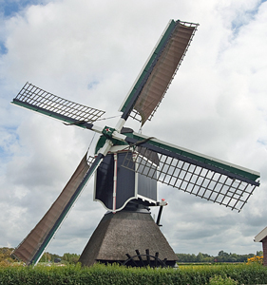De oorspronkelijke molen dateert uit 1652, maar moest na stormschade in 1711 grotendeels worden vernieuwd.
* In 1938 was er opnieuw zware stormschade, waarbij bovenas, roeden en een groot deel van het bovenhuis verloren ging.
* Kort daarna volgde herstel met onderdelen van de molen van de Klinkenbergerpolder.
* In 1961 werd de molen overgenomen door de Rijnlandse Molenstichting, die de molen in 1966 en in 1971 liet restaureren.
* Sinds 1933 wordt de molen beheerd en bemalen door leden van de familie Langeveld